sofia descobre água na lua
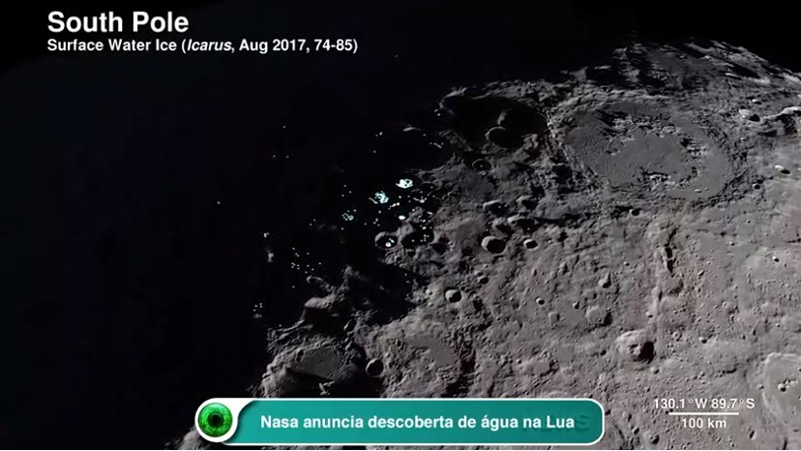

Assista ao vídeo sobre a descoberta da água na Lua e responda as questões. Escreva respostas completas.
https://olhardigital.com.br/ciencia-e-espaco/video/nasa-anuncia-descoberta-de-agua-na-lua/109310

NASA ANUNCIA DESCOBERTA DE ÁGUA NA LUA
Quem anunciou a descoberta de moléculas de água na Lua?
Por que essa descoberta é importante? | 1)
 | 2)

Onde está instalado o telescópio que possibilitou a descoberta da água na Lua? Descreva a nave.
Qual é a forma em que a água é encontrada na Lua?
Para que pode ser utilizada a água nas explorações espaciais?

COMPLEMENTO DA CULT
A nossa Escola está iniciando os preparativo para o NATAL EM FAMÍLIA. Um dos principais objetivos do NATAL EM FAMÍLIA será a sua própria família.
Para que possamos nos preparar para comemorar o NATAL com a sua família será necessária uma fotografia de sua família: você, seus pais/responsáveis, seus irmãos, enfim, a sua família reunida numa fotografia.
Tire a fotografia em família e envie-a nesta Cult. Caso não consiga reunir todos hoje, podemos esperar até segunda-feira, pois você terá o final de semana para reunir sua família e nos enviar a fotografia.

